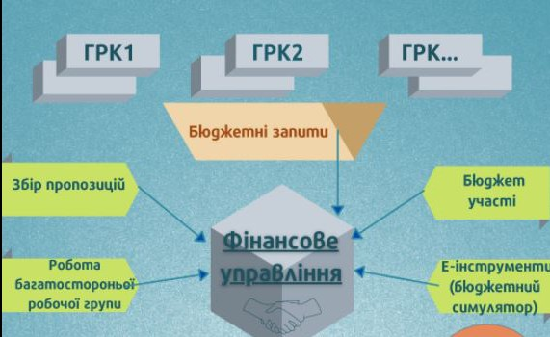
20 листопада 2023 року відбулося засідання робочої групи з питань складання проєкту бюджету Новгород-Сіверської міської територіальної громади на 2024 рік.
Під час засідання начальник фінансового управління Новгород-Сіверської міської ради Валентина Печко презентувала основні параметри та показники бюджету Новгород-Сіверської міської територіальної громади на 2024 рік у важких умовах повномасштабного воєнного вторгнення та правового режиму воєнного стану.
Розглянуто попередні розрахункові показники надходжень податків і зборів до дохідної частини бюджету громади на підставі діючих положень бюджетно-податкового законодавства та видаткової частини бюджету територіальної громади відповідно до доведених граничних обсягів.
Бюджет розроблено на основі положень Бюджетного кодексу України, Закону України від 09 листопада 2023 року «Про державний бюджет на 2024 рік» та Закону України від 08 листопада 2023 року № 3428-IX «Про внесення змін до Бюджетного кодексу України щодо забезпечення підтримки обороноздатності держави та розвитку оборонно-промислового комплексу України».
